附件1：
2021-2022年浙江省高校图书馆馆长工作会议回执
单位
姓名 |  | 性别 |  | 职务
手机 |  |  | 电子邮箱
住宿标准 | 大床房（340元）、双床房（340元），先来后到办理入住手续
报到时间 | - 11月16日 □ 11月17日
用餐 | - 11月16日晚餐 □ 11月17日午餐 □ 11月17日晚餐  □ 11月18日午餐 □ 11月18日晚餐
备注
重要说明：
请务必于11月5日之前反馈至嘉兴学院图书馆，邮箱: 332618451@qq.com。
会务联系方式：
嘉兴学院图书馆： 冯 琼 0573-83642498，13456394605
赵天峰 0573-83640647，15257916131
省高校图工委秘书处：吴 双 0571-87953861，18768145273
郑江平 0571-87953861，13335818079
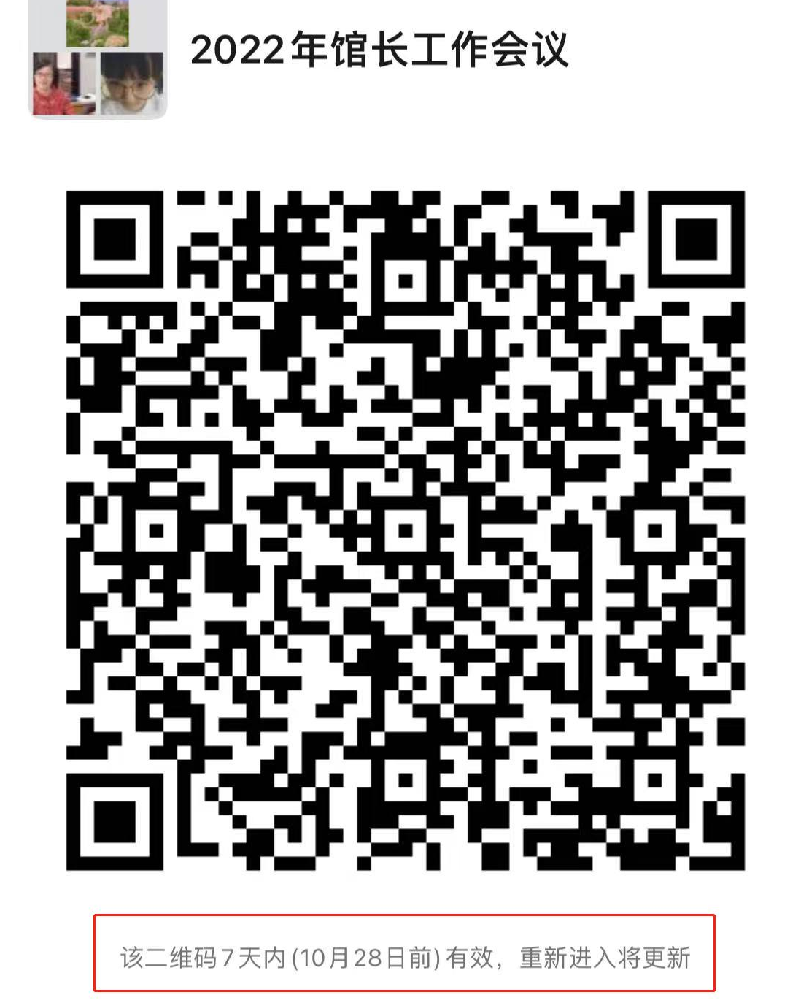
微信扫码进会议群：

